**Актуальность**

Приложение является простым и удобным в использовании средством к подготовке к экзаменам. Для разработки приложения была выбрана биология, а именно «Визуализация механизма считывания генетического кода в процессе биосинтеза белка на стадии трансляции», так как эта тема является одной из самых трудных при изучении. А математика является обязательным предметом для сдачи экзаменов, так что каждому предстоит сдавать экзамены по данному предмету.

**Цель**

Создать образовательное приложение для школьников, при помощи которого они смогут эффективно подготовиться к экзаменам

**Задачи**

1) Определить тематику приложения

2) Изучить существующий материал по выбранной теме

3) Определить список подходящей литературы

4) Выбрать программное средство

5) Создать приложение

**Оснащение и оборудование, использованное при создании работы**

* Компьютер
* Смартфон

**Описание**

Для создания приложения было выбрано Unity.

Приложение считывает количество заходов, если вход осуществляется впервые, то приложение вызывает обучающую панель (инструкцию).

После просмотра инструкции возникает система регистрации: сохранение логина и пароля для дальнейшего захода под своей учетной записью.

После регистрации или входа под своей учетной записью и выбора предмета на экране появляются выбранные разделы, позволяющие изучить тему

Также снизу можно пройти тест по изученным темам и увидеть свой лучший результат

На экране четыре раздела, каждый из которых содержит теоретический материал, иллюстрирующее изображение и доступ по QR-коду к 3D модели в дополненной реальности, а также тест из 10 вопросов, позволяющий проверить свои знания после изучения темы.

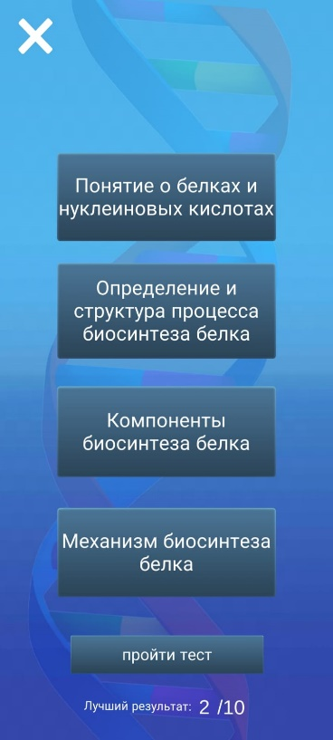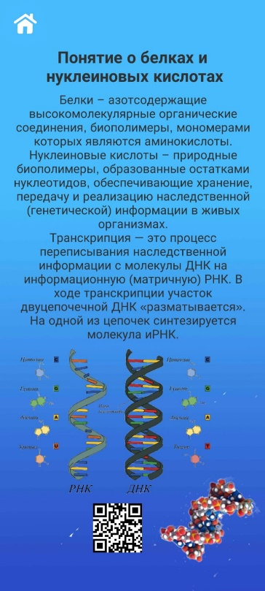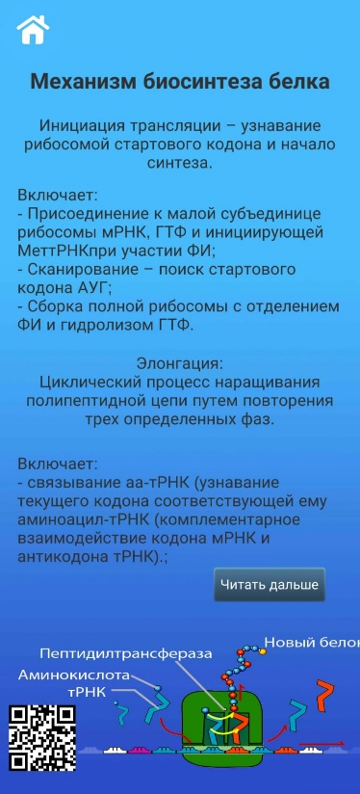

**Результаты работы/выводы**

В результате работы над проектом создано приложение, которое на данный момент имеет 8 тем и 2 теста, для самопроверки. Приложение может помочь обучающимся изучить некоторые темы для подготовки к бедующим экзаменам.

**Перспективы использования результатов работы**

Использование этого приложения возможно и на уроках, как иллюстрирующее пособие, ведь в современном информационном обществе просто необходимо привлекать внимание обучающихся с помощью ИТ-технологий.